Міністерство освіти і науки України
Тернопільський національний технічний університет імені Івана Пулюя

ЗВІТ
за результатами проведеного опитування випускників аспірантури, що навчалися за освітньо-науковою програмою «Комп’ютерні науки» галузі знань 12«Інформаційні технології», спеціальності 122 «Комп’ютерні науки» щодо рівня їх задоволеності якістю даної освітньо-наукової програми та освітнього процесу в ТНТУ

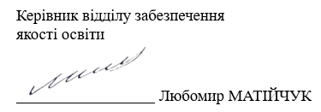

ТЕРНОПІЛЬ
2025

Звіт сформовано за результатами проведеного опитування випускників аспірантури відповідно до «Положення про опитування учасників освітнього процесу в Тернопільському національному технічному університеті імені Івана Пулюя», «Положення про акредитацію освітніх програм Тернопільського національного технічного університету імені Івана Пулюя».
Термін проведення: лютий 2025.
Дане опитування є формою участі випускників аспірантури в системі внутрішнього забезпечення якості вищої освіти.
Мета опитування – вивчення рівня задоволеності випускників третього рівня вищої освіти якістю освітньо-наукової програми «Комп’ютерні науки» галузі знань 12«Інформаційні технології», спеціальності 122«Комп’ютерні науки» та освітнього процесу загалом.
Опитування проводилося шляхом online-анкетування за допомогою сервісу Google Forms анонімно та на добровільних засадах.
В опитуванні взяли участь 5 випускників аспірантури, що склало 63% від усього контингенту даної освітньо-наукової програми.

Результати опитування представлені нижче.
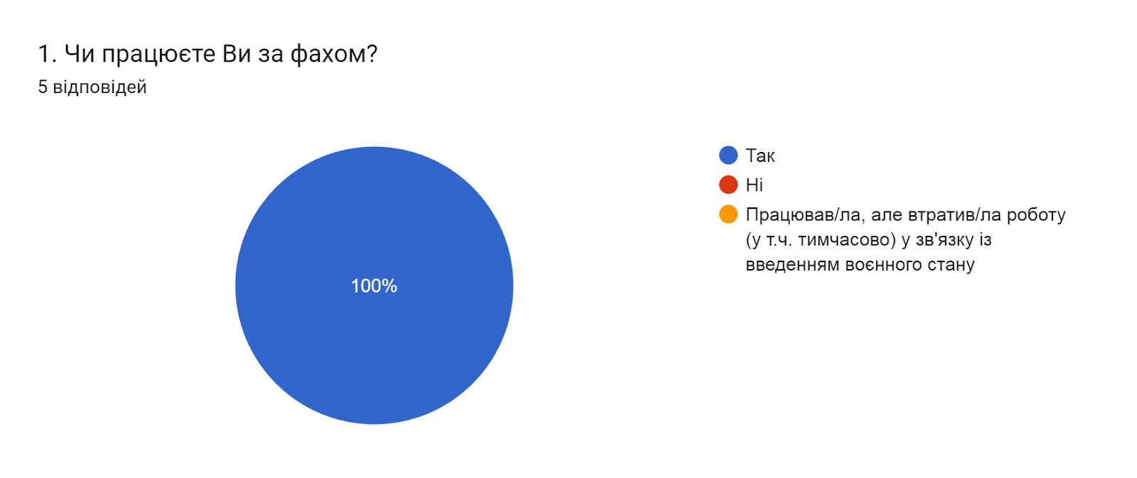

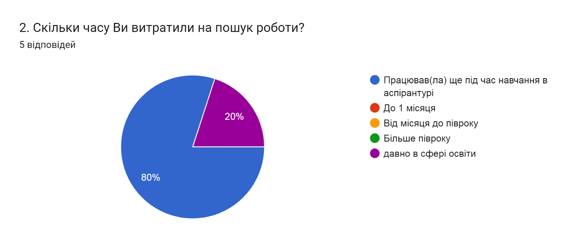

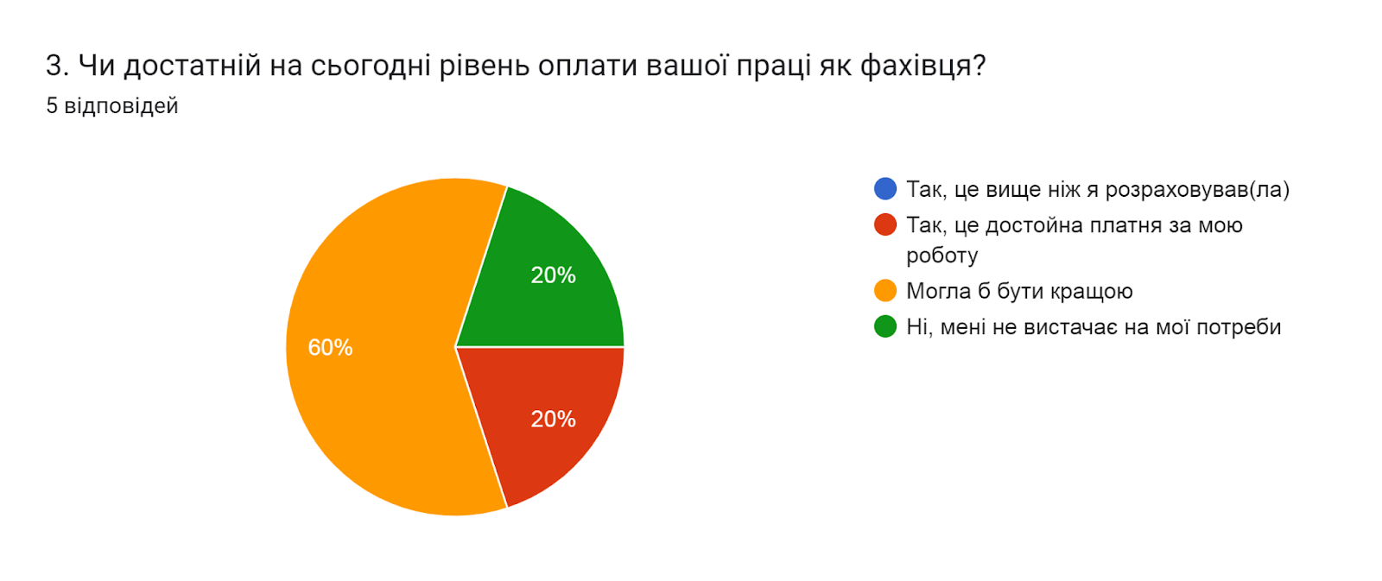

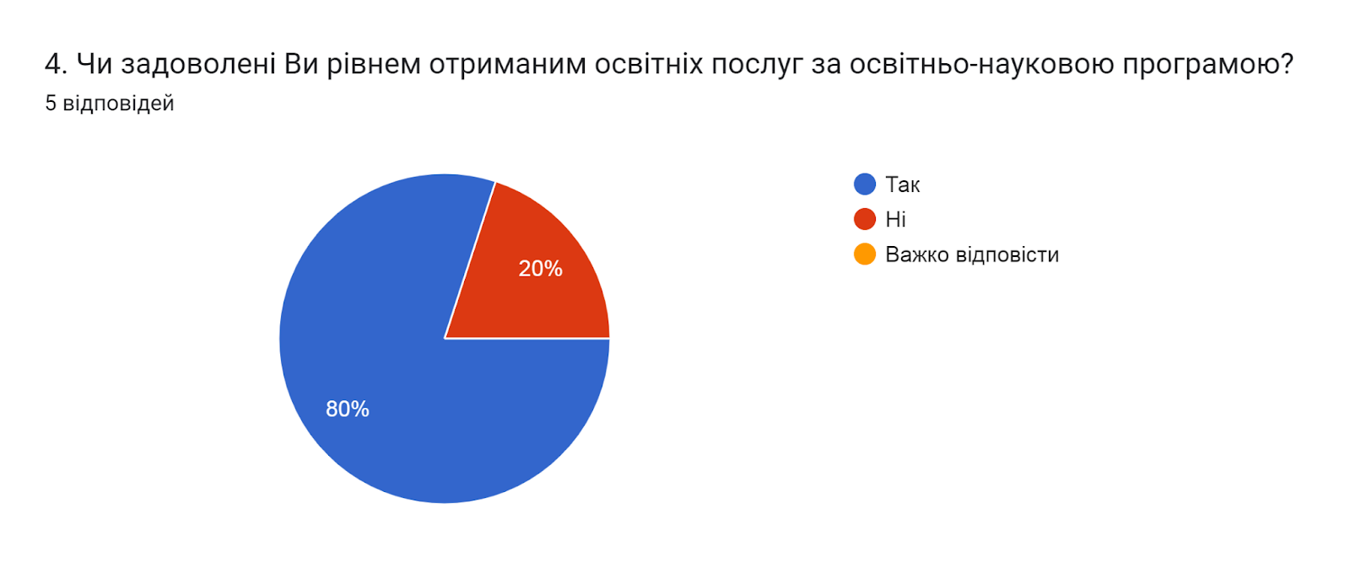

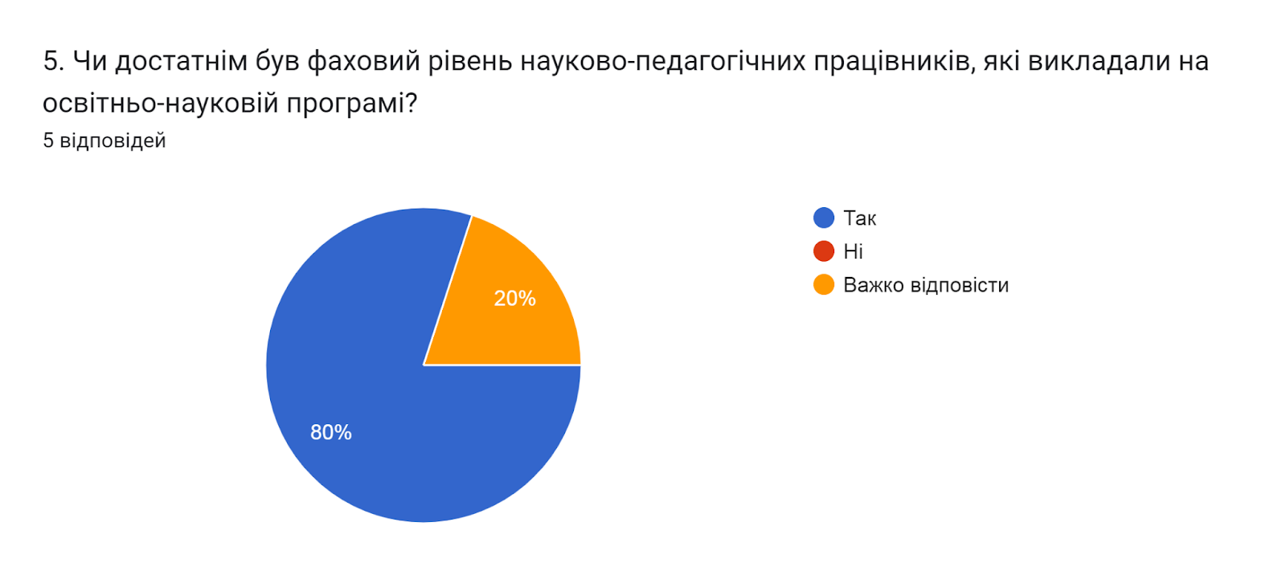

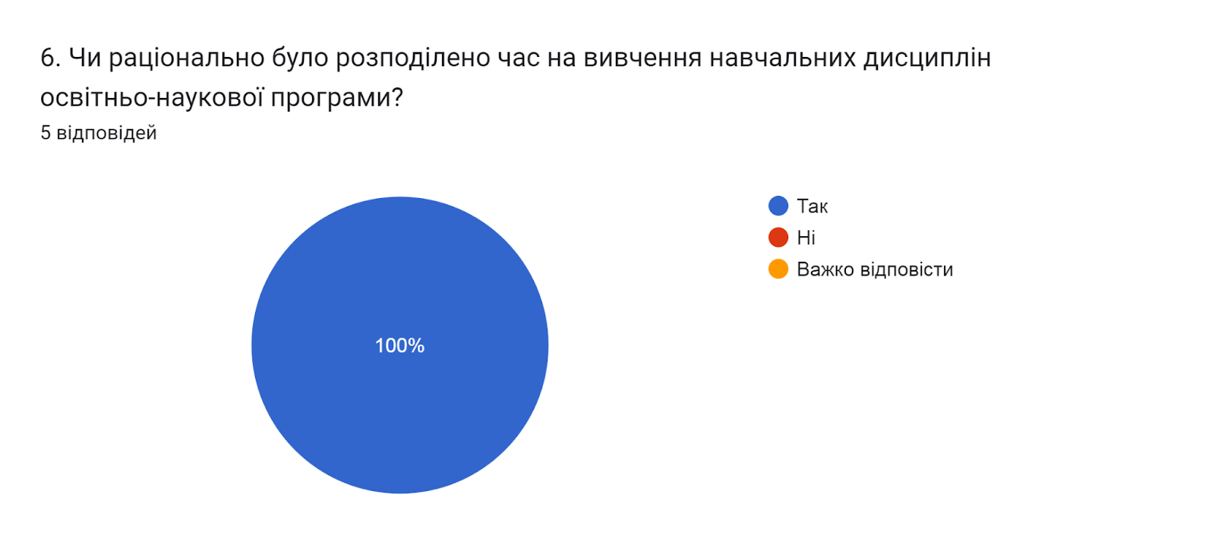

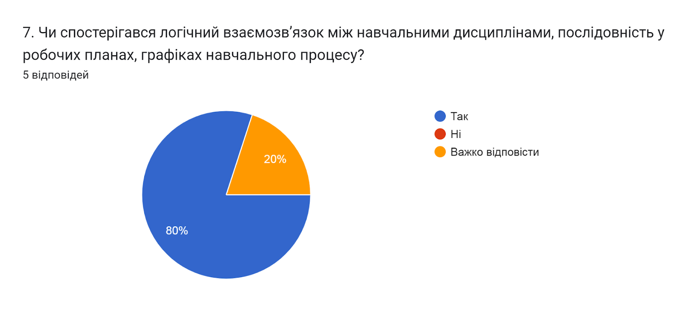

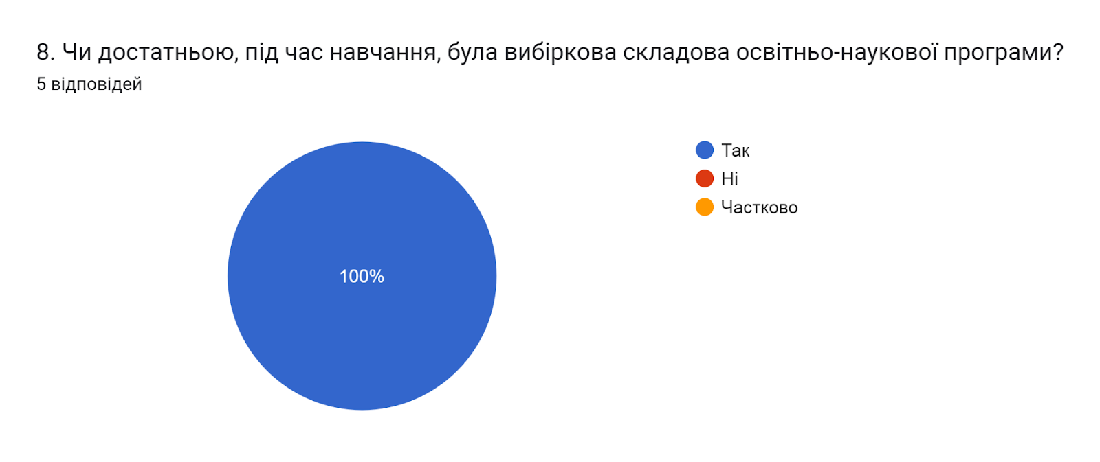

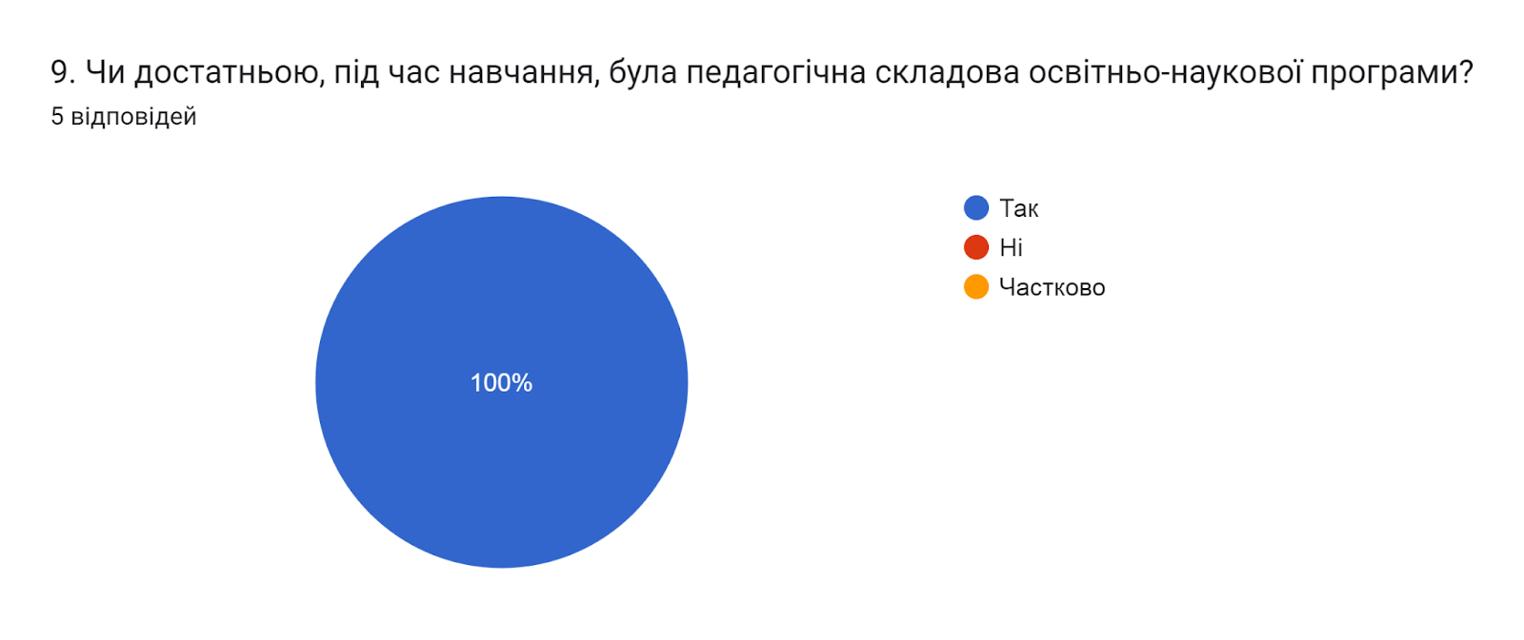

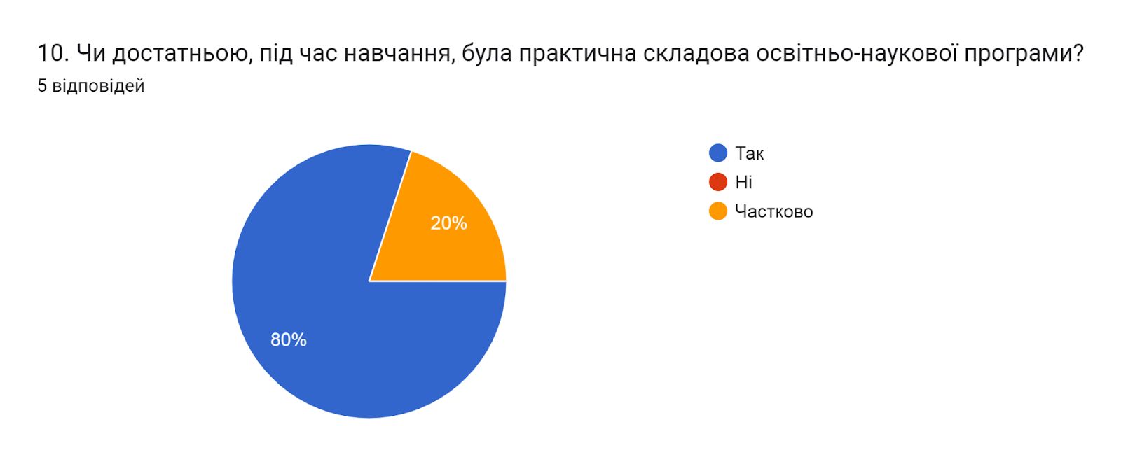

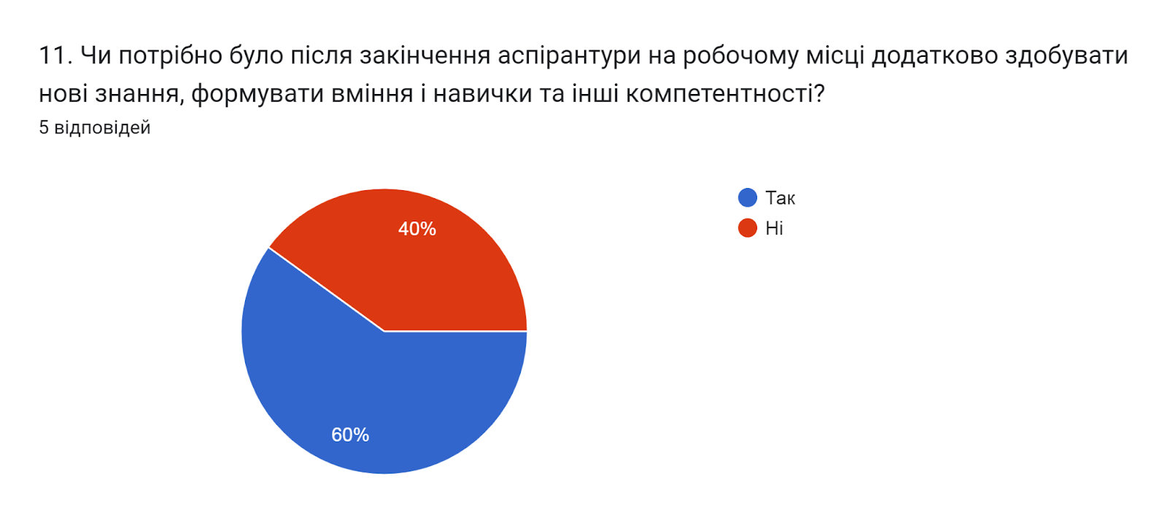

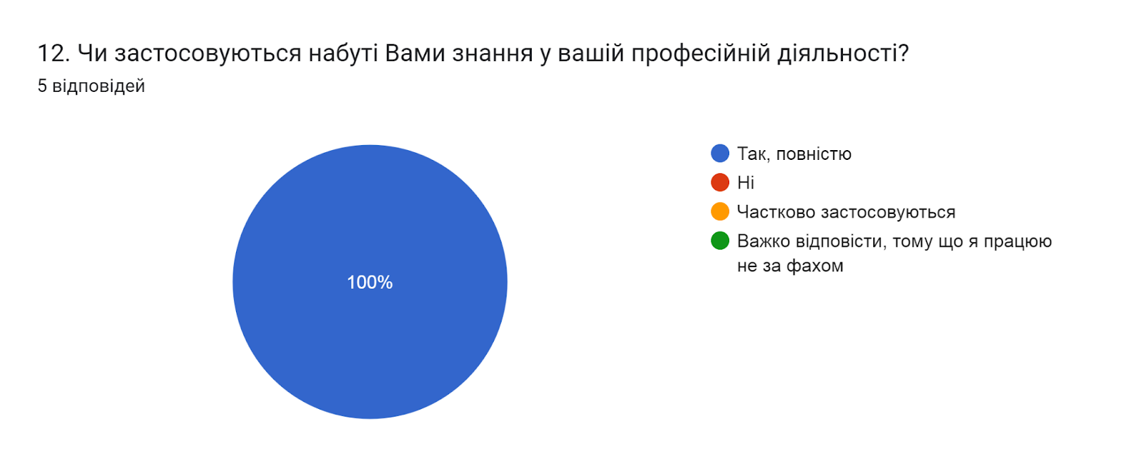

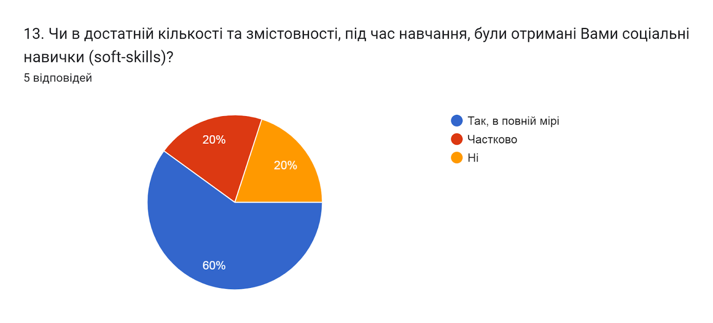

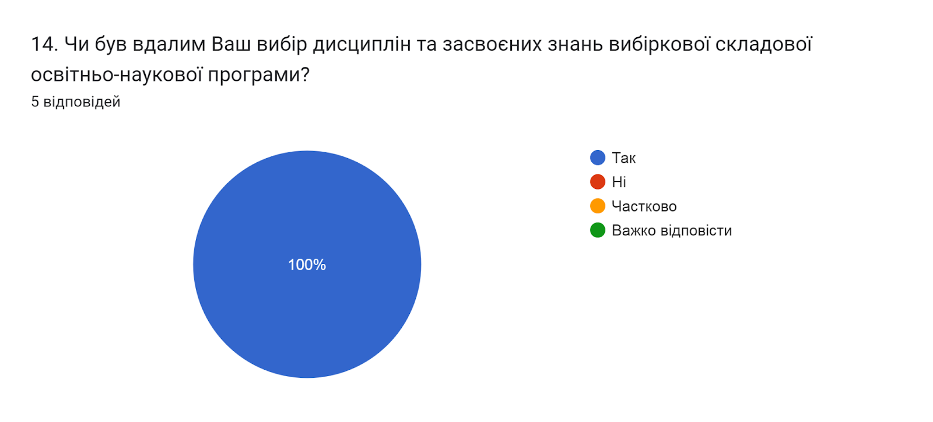

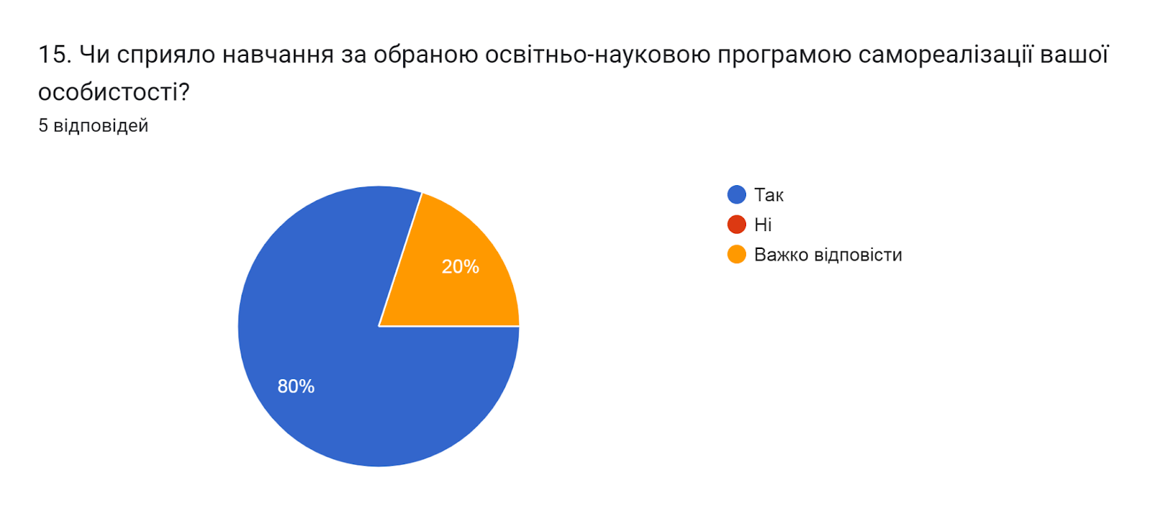

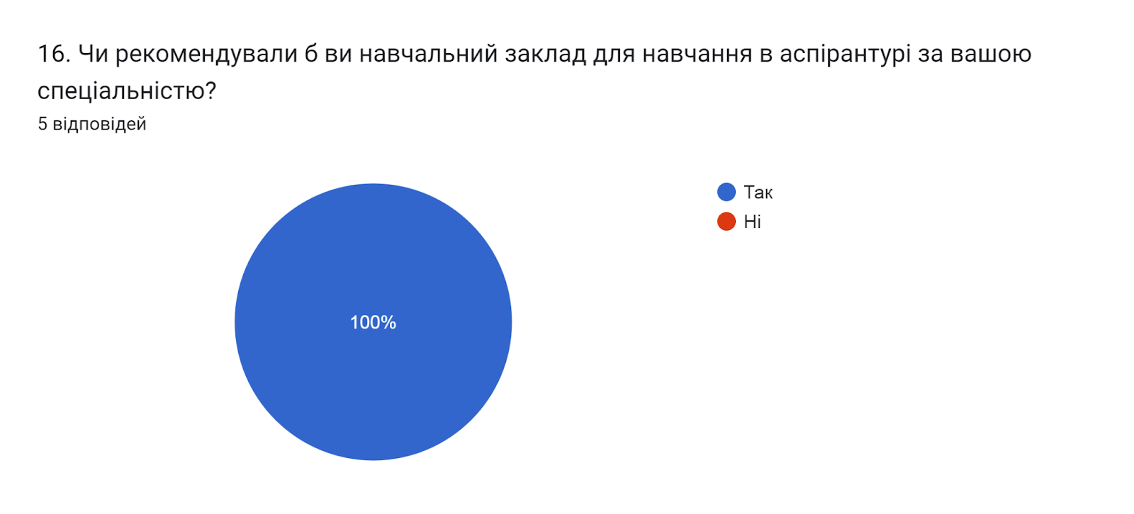

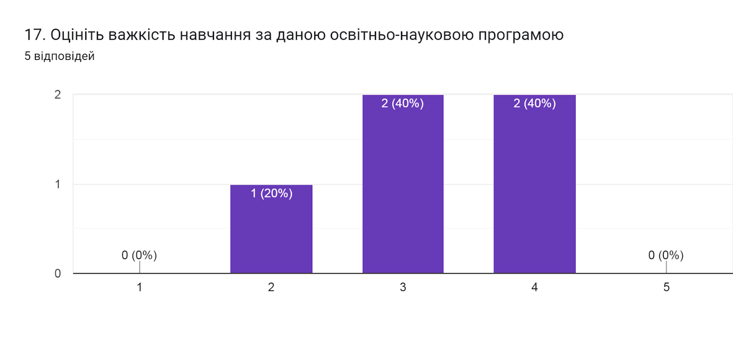

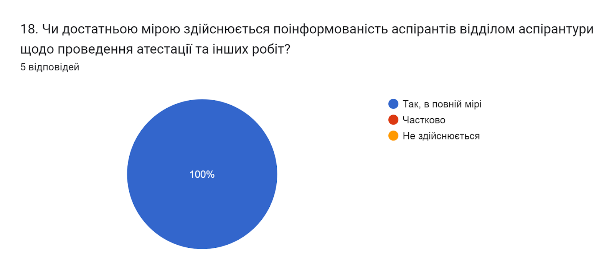

19. Що би ви покращили, врахували, доповнили в освітньо-науковій програмі?
- Усе чудово.
- Більшу увагу звернути на практичну складову та інтеграцію в курси ШІ
- Все на своїх місцях
- Менше годин на англ.мову
- Як практикуючий спеціаліст у сфері розробки програмного забезпечення ще з часів бакалаврату, з досвідом роботи в різних приватних установах більше 8 років, я би хотів бачити більшу концентрацію науково-освітньої програми на практичній складовій. Часто, навчальні програми не враховують аспект прикладного застосування знань, а фокусуються на академічній складовій. Базуючись на моєму досвіді викладання та проведення лекцій в різних установах, я змушений відмітити необхідність висвітлення практичних питань в першу чергу, а потім вибудову теоретичної академічної бази. Наведу приклад. Перед тим як пояснювати певні теми базуючись на сухому викладенні принципів, можна відобразити проблему, описати систему для студентів, та разом прийти до найкращого рішення проблеми. А потім, використовуючи наші рішення проблем структурувати їх у вже загально відомі правила. На жаль , значна частина навчальних матеріалів не побудована відповідним чином, а просто подає певні теми як доконаний факт, який не може бути розділений на складові, оскаржений чи «перевинайдений». Навіть з точки зору побудови нейронних звʼязків у мозку варіант із практичним підходом викликає більш стійке формування знань, а також спонукає креативний підхід в студентів. Також, раніше згадані в опитуванні soft skills дуже слабо прописані в освітній програмі. Я вивчав їх в межах окремих курсів і це «небо і земля».

Загалом отримані результати анкетування випускників третього освітньо-наукового рівня вищої освіти свідчать про достатній рівень забезпечення якості освіти при підготовці аспірантів у ТНТУ імені Івана Пулюя.
Гаранту освітньо-наукової програми, групі забезпечення врахувати результати анкетування для детального аналізу і можливого корегування освітньо-наукової програми та освітнього процесу її реалізації.

